Proiect
Notă Informativă
la proiectul Hotărârii de Guvern cu privire la instituirea Comisiei de cercetare prealabilă pentru declararea utilității publice de interes național a proiectelor de dezvoltare a rețelei de transport al gazelor naturale
1. Denumirea autorului și, după caz, a participanților la elaborarea proiectului
Proiectul Hotărârii de Guvern cu privire la instituirea Comisiei de cercetare prealabilă pentru declararea utilității publice de interes național a proiectelor de dezvoltare a rețelei de transport al gazelor naturale a fost elaborat de către Ministerul Energiei.
2. Condițiile ce au impus elaborarea proiectului de act normativ și finalitățile urmărite
Proiectul menționat este elaborat în conformitate cu prevederile art. 7 alin. (2) din Legea exproprierii pentru cauză de utilitate publică nr. 488/1999 și ale Regulamentului privind modul de cercetare prealabilă pentru declararea utilității publice a obiectului exproprierii, aprobat prin Hotărârea Guvernului nr. 660/2006.
Necesitatea elaborării și promovării proiectului de Hotărâre este argumentată de Hotărârea Guvernului Nr. 102 din 05-02-2013 cu privire la Strategia Energetică a Republicii Moldova până în anul 2030, care vine să ofere repere concrete pentru dezvoltarea sectorului energetic în Republica Moldova, cu scopul de a asigura baza necesară creșterii economice și a bunăstării sociale. În sectorul gazelor naturale, infrastructura de transport din regiune se confruntă cu un proces de diversificare a căilor de tranzit și de reprioritizare a acestora. Această evoluție va fi permanent evaluată și previzionată, cu scopul menținerii și consolidării alianțelor actuale și al asigurării infrastructurii de transport necesare valorificării acestor alianțe, indiferent de schimbările care vor avea loc, precum și pentru a influența în limite rezonabile reprioritizările menționate. Noile alternative de furnizare a gazelor naturale vor fi, de asemenea, analizate și valorificate pe măsura apariției unor rezultate concrete ale proiectelor internaționale aflate în derulare sau ale celor preconizate.
Totodată, este de menționat faptul că, în scopul elaborării acestui proiect, au avut loc ședințe pe platforma Ministerului Infrastructurii și Dezvoltării Regionale (proces verbal anexat).
Ședința din 25 martie 2024 cu participarea reprezentanților Ministerului Infrastructurii și Dezvoltării Regionale, Agenției Naționale pentru Reglementare în Energetică, IP Oficiul Amenajarea Teritoriului, Urbanism, Construcții și Locuințe CT-C G.05 „INSTALAȚII DE GAZE”, la care au fost expuse, de către reprezentanții S.R.L. „Vestmoldtransgaz”, constrângerile întâmpinate în implementarea proiectelor de dezvoltare asumate în planul de dezvoltare. În cadrul căreia reprezentanții autorităților și-au expus opiniile privind necesitatea depunerii efortului comun în depășirea obstacolelor existente. A fost agreată necesitatea organizării în termeni proximi a unei ședințe în care reprezentanții Ministerului Infrastructurii și Dezvoltării Regionale vor propune soluții pentru depășire.
Subiectul ședinței din 02.05.2024 a constat în identificarea soluțiilor de aprobare a normelor tehnice pentru proiectarea și execuția rețelelor de transport al gazelor naturale, promovate spre a fi declarate ca fiind de utilitate publică. Astfel au fost identificate 3 soluții:
- Transmiterea normelor tehnice spre aprobare către Comitetul tehnic de ramură (aprobare valabilă pentru toată infrastructura de transport al gazelor naturale din Republica Moldova) , cu termen estimativ minimal de 6 luni;
- Transmiterea normelor tehnice spre aprobare către Comitetul tehnic de ramură (aprobare valabilă doar pentru dezvoltare de noi rețele, reparații capitale, modernizări, reconstrucții) cu termen estimativ minimal de 4,5 luni;
- Transmiterea normelor tehnice (valabile în România) spre aprobare către Ministerul Energiei, Ministerul Dezvoltării Economiei și Digitalizării și Ministerul Infrastructurii și Dezvoltării Regionale, cu termen estimativ minimal de 3 luni.
În cadrul ședinței s-a decis, că normativele va avea aplicabilitate doar pentru dezvoltările nominalizate și va fi aprobat prin ordin interministerial.
Este necesar de subliniat faptul că proiectele de dezvoltare menționate în această Notă, prezintă o similitudine care este aferentă declarării de utilitate publică a proiectului gazoductului Iași – Ungheni – Chișinău, unde au fost aplicate normative tehnice de construcție valabile în România, aprobat în baza Legii Nr. 105/2017 privind declararea utilității publice pentru lucrările de interes național de construcție a conductei de transport gaze naturale pe direcția Ungheni – Chișinău.
Astfel, având în vedere importanța infrastructurii de transport al gazelor naturale ca și infrastructură energetică a țării în contextul asigurării unui sistem sigur, fiabil și decongestionat, care să răspundă tuturor provocărilor de a acoperi vârfurile de consum de gaze naturale utilizând diferite rute și surse, inclusiv gazele naturale comprimate, s-a inițiat elaborarea acestui proiect, care are ca scop instituirea unei Comisii de cercetare prealabilă pentru declararea utilității publice de interes național a următoarelor proiecte de dezvoltare, la solicitarea operatorului sistemului de transport (în continuare OST) al gazelor naturale S.R.L „Vestmoldtransgaz”, care sunt incluse în planurile de investiții ale OST și aprobate de Agenția Națională pentru Reglementare în Energetică:
- Proiectarea și construirea rețelei de transport al gazelor naturale, pe direcția râul Prut - SMG Ungheni - PMG Todirești, ≈11 km, inclus în Planul de investiții pentru anul 2024, având ca justificare consolidarea infrastructurii de transport al gazelor naturale dinspre direcția vestică a Europei și evitarea posibilelor congestii fizice, datorită schimbării fluxurilor de aprovizionare cu gaze a Republicii Moldova;
- Proiectarea și construirea rețelei de transport al gazelor naturale, pe direcția Nord-Est – Sud-Est a mun. Chișinău (Centura mun. Chișinău), ≈60 km, inclus în Planul de investiții pentru anul 2024, având ca justificare consolidarea și întregirea infrastructurii de transport al gazelor naturale, pe direcția NE-SE a mun. Chișinău, și evitarea congestiilor fizice constatate în aprovizionarea cu gaze naturale a consumatorilor din Republica Moldova.
- Construcția conductei magistrale pentru racordarea conductei branșament Cimișlia-Hîncești la conducta magistrală, prevăzută pentru inelarea mun. Chișinău, ≈40 km, inclus în Planul de dezvoltare pentru anul 2028, având ca justificare consolidarea și întregirea infrastructurii de transport al gazelor naturale, pe direcția Sud – Centru a Republicii Moldova, și evitarea congestiilor fizice în aprovizionarea cu gaze naturale a consumatorilor din Republica Moldova;
- Proiectarea și construirea rețelei de transport al gazelor naturale, pe direcția Ungheni - Bălți - Drochia, cu conectarea la conducta de aspirație a SC Drochia amplasată pe rețeaua de transport al gazelor naturale Ananiev-Cernăuți-Bogorodiceni, ≈95 km, inclus în Planul de dezvoltare pentru anul 2026, având ca justificare consolidarea și întregirea infrastructurii de transport a gazelor naturale pe direcția Nord - Sud a Republicii Moldova și evitarea congestiilor fizice în aprovizionarea cu gaze naturale a consumatorilor din Republica Moldova, luând în considerare schimbarea majoră a direcției fluxurilor de gaze naturale și cerințele noi legislative cu privire la crearea stocurilor de gaze naturale, fapt ce va crea precondiții pentru crearea unor capacități semnificative de transport.
Aceste proiecte investiționale au ca scop, completarea și consolidarea infrastructurii de transport de gaze naturale a Republicii Moldova pentru evitarea congestiilor fizice în aprovizionarea cu gaze a consumatorilor din Republica Moldova, obiective specificate și incluse în Memorandumul de înțelegere între Guvernul României și Guvernul Republicii Moldova privind realizarea proiectelor necesare interconectării rețelelor de gaze naturale și energie electrică din România și Republica Moldova, din 11.12.2023.
Ca suport de bază pentru estimarea capacitaților necesare pentru realizarea proiectelor de dezvoltare a rețelei naționale de gaze naturale, stă următoarea statistică a consumului de gaze naturale:
Variația consumului de gaze pentru ultimii 5 ani se prezintă în figura de mai jos.

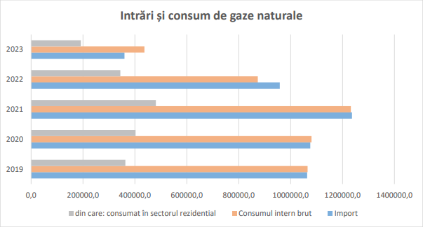
Figura 1. Intrări și consumul de gaze în Republica Moldova (mii. m³)

Notă:
Informația este prezentată fără datele raioanelor din partea stânga a Nistrului și a municipiului Bender.
Sursa: Biroul Național de Statistică al Republicii Moldova
Informație de contact: Direcția statistica industriei și energeticii
https://www.vmtg.md/images/PLANURI/H_CA_ANRE_nr._820_Plan_de_Dezvoltare_2023-2032_Vestmoldtransgaz.pdf

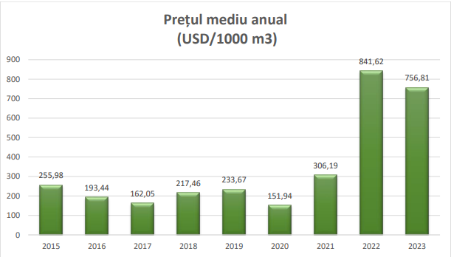
Figura 2. Evoluția prețurilor de achiziție a gazelor naturale în perioada 2015 – 2023

Sursa:
https://www.moldovagaz.md/pic/uploaded/docs/Pretul_gazelor_naturale_ro_v02_nov_2023.pdf

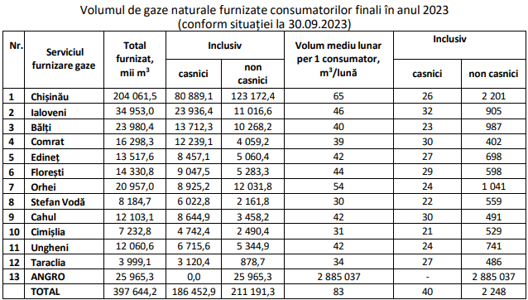
Sursa:
https://www.moldovagaz.md/pic/uploaded/docs/Volumul_de_gaze_naturale_furnizate_ro_v02_nov_2023.pdf

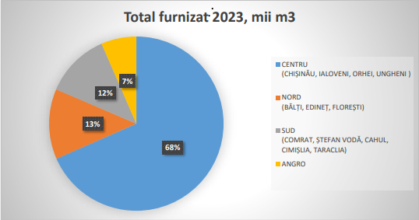
Figura 3. Repartiția volumelor de gaze pe zone de consum (an de referință 2023)
Sursa:
https://www.moldovagaz.md/pic/uploaded/docs/Volumul_de_gaze_naturale_furnizate_ro_v02_nov_2023.pdf

Urmare a analizei datelor prezentate cu privire la evoluția consumului de gaze al Republicii Moldova pe categorii de consum, categorii de consumatori, zone de consum, coroborat cu prioritățile Guvernului stabilite în Strategia Energetică a Republicii Moldova până în anul 2030 și conceptul SEM 2050, se constată oportunitatea dezvoltării proiectelor rețelei de transport al gazelor naturale.
Conform datelor prezentate în Figura 3, se justifică din punct de vedere al aspectului tehnic și securității aprovizionării cu gaze naturale a zonei de Nord din conducta de transport al gazelor naturale Iași - Ungheni - Chișinău, dezvoltarea sistemului pe direcția Ungheni – Bălți - Drochia pentru evitarea posibilelor congestii fizice în cazul importurilor de gaze pentru Republica Moldova pe coridorul transbalcanic în regim revers, inclusiv inter-conectorul Iași-Ungheni cu conectarea la conducta magistrală Ananiev-Cernăuți-Bogorodiceni, care oferă posibilitatea alimentării cu gaze naturale printr-un sistem de transport solid, fiabil cu acces la capacități de interes spre depozitele de stocare de pe teritoriul Ucrainei și a României.
Prin consecință, vor fi reduse pierderile de gaze naturale în sistem datorită implementării tehnologiilor noi de materiale, evidență, diagnosticare, măsurare, mentenanță de prevenție.
Urmare a dezvoltării sistemului de transport intern a gazelor naturale, se oferă posibilitatea furnizorilor din Republica Moldova să acceseze noi piețe de gaze naturale, respectiv la prețuri avantajoase pentru consumatorii Republicii Moldova, fapt ce va facilita creșterea consumurilor de gaze (conform analizei evoluției prețurilor pe ani și a volumelor de gaze furnizate), în consecință dezvoltarea industriei și economiei naționale care în prezent este în proces de stagnare.
Pentru realizarea proiectelor de dezvoltare descrise, se vor utiliza următoarele surse de finanțare:
- Proprii ale „Vestmoldtransgaz” S.R.L.
- Ale Proprietarului principalelor rețele „Moldovatransgaz” S.R.L
Valoarea proiectelor de dezvoltare va fi determinată în baza studiilor de fezabilitate și Proiectelor tehnice.
Prin realizarea proiectelor de dezvoltare menționate supra, se urmărește atingerea următoarelor obiective:
- Asigurarea securității energetice a Republicii Moldova;
- Construirea rețelelor noi de transport gaze naturale în vederea consolidării sistemului de transport existent;
- Diversificarea căilor și surselor de aprovizionare cu gaze naturale;
- Transportul gazelor naturale spre Republica Moldova;
- Consolidarea Republicii Moldova ca și culoar de tranzit;
- Creșterea volumelor de gaze naturale transportate;
- Creșterea eficienței energetice și protecția mediului prin implementarea tehnologiilor moderne;
- Reducerea costurilor de mentenanță corectivă.
Mai mult, realizarea acestor proiecte va contribui la dezvoltarea și consolidarea infrastructurii de gaze naturale în Republica Moldova, fiind un factor esențial de prevenire a situațiilor critice, generate de întreruperile în aprovizionarea cu gaze naturale.
Referitor la termenii estimativi de realizare acestor proiecte de dezvoltare, se prezintă tabelul de mai jos:
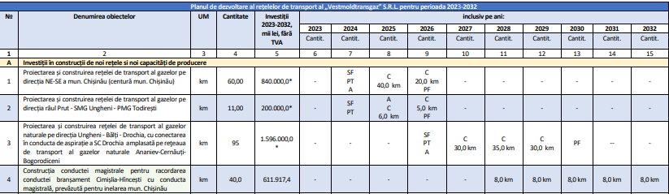
Sursa:
https://www.vmtg.md/images/PLANURI/H_CA_ANRE_nr._820_Plan_de_Dezvoltare_20 23-2032_Vestmoldtransgaz.pdf

Concluzii:
Republica Moldova aspiră să devină un stat independent energetic, capabil să-și aleagă sursele de alimentare, să stabilească prețul la gaze naturale și să reducă discrepanțele dintre sistemele de transport existente, devenind o punte între rețelele de gaze naturale vestice (UE) și estice. Sectorul energetic poate deveni un veritabil motor de creștere economică.
Proiectele de dezvoltare planificate pentru perioada următoare vor consolida sistemul de transport al gazelor naturale, răspunzând tendințelor și cererilor de transport, asigurând securitatea energetică și integrarea regională. Orice scenariu de dezvoltare internă sau de import necesită o infrastructură adecvată de transport.
Pentru a îndeplini cerințele politicii energetice a Uniunii Europene, bazate pe siguranță energetică, dezvoltare durabilă și competitivitate, „Vestmoldtransgaz” S.R.L. a inclus în Planul de dezvoltare pentru 2023-2032 măsuri de creștere a potențialului rețelei de transport, asigurând interoperabilitatea cu sistemele existente și evitarea congestiilor fizice.
Planul prevede dezvoltarea și modernizarea infrastructurii de transport gaze, îmbunătățirea eficienței și interconectarea cu sistemele din țările vecine.
Prin realizarea obiectivelor din Planul de dezvoltare pe 10 ani, S.R.L. „Vestmoldtransgaz” urmărește să devină un operator modern și integrat la nivel european, cu un sistem de management aliniat la standardele internaționale. Managementul companiei se angajează să echilibreze dependența pieței europene de resursele energetice din est, prin programe de dezvoltare a infrastructurii de transport gaze din Republica Moldova.
Proiectele de investiții vor crea noi culoare de transport, esențiale pentru valorificarea pieței interne și regionale, securizarea și liberalizarea pieței gazelor naturale.
Capacitatea S.R.L. „Vestmoldtransgaz” de a implementa aceste proiecte va asigura securitatea energetică a țării prin diversificarea surselor de aprovizionare și va atrage investiții străine, demonstrând abilitatea Republicii Moldova de a crea condiții propice pentru dezvoltare economică.
În conformitate cu documentele de pregătire a proiectului, lucrările de construcție menționate vor fi executate pe terenuri proprietate publică a unităților administrativ teritoriale și proprietate privată, fapt ce impune promovarea prezentului proiect de Hotărâre de Guvern cu privire la instituirea Comisiei de cercetare prealabilă privind declararea utilității publice de interes național a lucrărilor menționate supra.
Totodată, menționăm că în conformitate cu prevederile art. 7 alin. (1) din Legea exproprierii pentru cauză de utilitate publică nr. 488/1999, declararea utilității publice se face numai după efectuarea unei cercetări prealabile și numai în cazul în care există toate condițiile pentru expropriere, prevăzute de lege, iar conform art. 5 alin. (3) din Legea prenotată se stipulează că sunt de utilitate publică de interes național lucrările care răspund obiectivelor și interesului întregii societăți sau ale majorității ei.
Astfel, luând în considerare importanța lucrărilor ce urmează a fi executate și termenul de efectuare a lucrărilor de construcție a proiectelor menționate, Ministerul Energiei a elaborat prezentul proiect de Hotărâre de Guvern în scopul inițierii declarării utilității publice de interes național al acestor proiecte de dezvoltare și îl propune spre promovare.
3. Descrierea gradului de compatibilitate pentru proiectele care au ca scop armonizarea legislației naționale cu legislația Uniunii Europene
Proiectul Hotărârii de Guvern nu conține norme privind armonizarea legislației naționale cu legislația Uniunii Europene.
4. Principalele prevederi ale proiectului și evidențierea elementelor noi
Conform art. 7 alin. (2) din Legea exproprierii pentru cauză de utilitate publică nr. 488/1999, cercetarea prealabilă pentru lucrările de interes național se face de către o comisie, componența căreia este aprobată de Guvern și este formată din reprezentantul administrației publice centrale coordonatoare a domeniului de activitate pentru care se realizează lucrarea de utilitate publică, din reprezentanți ai Ministerului Agriculturii și Industriei Alimentare, Ministerului Finanțelor, Ministerului Dezvoltării Economice și Digitalizării, Ministerului Infrastructurii și Dezvoltării Regionale, precum și din președinții de raioane și primarii localităților în a căror rază teritorială urmează să se desfășoare lucrarea de utilitate publică.
Prin urmare, cercetarea prealabilă pentru declararea utilității publice de interes național urmează a fi realizată pentru implementarea proiectelor de dezvoltare a rețelei naționale de gaze naturale.
În acest context, este de menționat că traseele conductelor magistrale de gaze naturale, corespunzătoare proiectelor de dezvoltare, identificate conform datelor prezentate de către OST în Planul de Dezvoltare 2023-2032, vor traversa următoarele localități estimative:
Proiectarea și construirea rețelei de transport al gazelor naturale, pe direcția râul Prut - SMG Ungheni - PMG Todirești:
- Com. Petrești, raionul Ungheni - satul Semeni, raionul Ungheni - Com. Zagarancea, raionul Ungheni
Proiectarea și construirea rețelei de transport al gazelor naturale, pe direcția NE-SE a mun. Chișinău (Centura mun. Chișinău):
- satul Roșcani, raionul Strășeni - orașul Vatra, mun. Chișinău - satul Cojușna, raionul Strășeni - satul Scoreni, raionul Strășeni - satul Malcoci, raionul Ialoveni - satul Nimoreni, raionul Ialoveni - satul Suruceni, raionul Ialoveni - satul Dănceni, raionul Ialoveni - orașul Ialoveni - satul Brăila, comuna Băcioi, mun. Chișinău - satul Băcioi, mun. Chișinău - satul Frumușica, comuna Băcioi, mun. Chișinău - satul Revaca, mun. Chișinău - satul Floreni, raionul Anenii Noi - satul Mereni, raionul Anenii Noi.
Construcția conductei magistrale pentru racordarea conductei branșament Cimișlia-Hîncești la conducta magistrală, prevăzută pentru inelarea mun. Chișinău:
- satul Mereni, raionul Anenii Noi - satul Humulești, comuna Bubuieci, mun. Chișinău - satul Valea Coloniței, comuna Dolinnoe, raionul Criuleni - satul Colonița mun. Chișinău - oraș Stăuceni, mun. Chișinău - satul Grătiești, mun. Chișinău - satul Hulboaca, comuna Grătiești, mun. Chișinău - localitatea Sireți, raionul Strășeni
Proiectarea și construirea rețelei de transport al gazelor naturale, pe direcția Ungheni - Bălți - Drochia, cu conectarea la conducta de aspirație a SC Drochia amplasată pe rețeaua de transport al gazelor naturale Ananiev-Cernăuți-Bogorodiceni:
- satul Miciurin, raionul Drochia - satul Sofia, raionul Drochia - centru de comună Hăsnășenii Noi, raionul Drochia - centru de comună Dobrogea Veche, raionul Sângerei - satul Dobrogea Nouă, raionul Sângerei - orașul Biruința, raionul Sângerei - centru de comună Heciul Nou, raionul Sângerei - satul Mărinești, raionul Sângerei - satul Mîndreștii Noi, raionul Sângerei - centru de comună Bilicenii Noi, raionul Sângerei - satul Lipovanca, raionul Sângerei - satul Coada Iazului, raionul Sângerei - centru de comună Pompa, raionul Fălești - satul Glinceni, raionul Fălești - centru de comună Ișcălău, raionul Fălești - satul Doltu, raionul Fălești - satul Hitrești, raionul Fălești - satul Sărata Nouă, raionul Fălești - centru de comună Ciolacu Nou, raionul Fălești - satul Făgădău, raionul Fălești - satul Bușila, raionul Ungheni - centru de comună Todirești, raionul Ungheni.

Notă: Schițele de traseu în plan cadastral se vor realiza în studiul de fezabilitate.

În această ordine de idei, se propune formarea unei Comisii de cercetare comune, iar pentru examinarea obiectelor cercetării prealabile și stabilirea existenței elementelor justificative ale interesului național se vor organiza ședințe separate de lucru în teritoriu, cu reprezentanții autorităților publice locale de nivelul I și II, pe a căror rază teritorială se vor desfășura lucrările de utilitate publică.
Totodată, se propune ca proiectul să intre în vigoare la data publicării în Monitorul Oficial al Republicii Moldova, ținând cont de importanța lucrărilor ce urmează a fi executate și termenele de efectuare a lucrărilor menționate supra.
5. Fundamentarea economico-financiară
Promovarea proiectului în cauză nu necesită alocarea mijloacelor financiare de la Bugetul de Stat. O data ce Comisia de cercetare prealabilă va declara proiectele de dezvoltare ca fiind de utilitate publică, vor avea loc exproprieri, ale căror costuri vor fi estimate în faza de elaborare a proiectului de lege, în urma studiilor de fezabilitate și stabilirea exactă a traseelor conductelor magistrale
6. Modul de încorporare a actului în cadrul normativ în vigoare

Proiectul elaborat se încadrează în cadrul normativ în vigoare, iar promovarea acestuia și eventuala sa aprobare nu va genera ca și consecință necesitatea amendării altor acte normative.
7. Avizarea și consultarea publică a proiectului
În conformitate cu prevederile Legii nr.100/2017 privind actele normative, proiectul Hotărârii de Guvern va fi transmis spre examinare și avizare autorităților publice responsabile de implementarea prevederilor conținute în proiect și instituțiilor interesate.
De asemenea, în scopul respectării prevederilor Legii nr.239/2008 privind transparența în procesul decizional, proiectul Hotărârii de Guvern va fi publicat pe portalul guvernamental particip.gov.md.
8. Constatările expertizei anticorupție
Proiectul va fi supus expertizei anticorupție potrivit art. 36 din Legea cu privire la actele normative, fiind solicitată efectuarea expertizei de către Centrul Național Anticorupție, iar rezultatele acesteia vor fi incluse în sinteza obiecțiilor și propunerilor la proiect.
9. Constatările expertizei de compatibilitate
Proiectul Hotărârii de Guvern nu conține norme privind armonizarea legislației naționale cu legislația Uniunii Europene.
10. Constatările expertizei juridice
Proiectul va fi supus expertizei juridice în conformitate cu art. 37 din Legea cu privire la actele normative, iar rezultatele acesteia vor fi incluse în sinteza obiecțiilor și propunerilor la proiect.
11. Constatările altor expertize
Proiectul nu conține prevederi noi cu impact asupra activității de întreprinzător în contextul Legii nr. 235/2006 cu privire la principiile de bază de reglementare a activității de întreprinzător, astfel decăzând necesitatea examinării acestuia de către Grupul de lucru pentru reglementarea activității de întreprinzător. Prin proiectul de hotărâre se propune realizarea de către Guvern a prevederilor art. 30 alin. (1), art. 74 și art. 78 din Legea nr. 108/2016 cu privire la gazele naturale.
De asemenea, proiectul nu cade sub incidența altor expertize necesare a fi efectuate în condițiile Legii nr.100/2017.

Secretar de Stat Constantin BOROSAN

